1. **模型求解和分析**

问题1模型的特点和算法引入：多约束条件下智能飞行器航迹快速规划是一个多约束条件下双目标组合优化问题（在多项式计算时间内无法获得最优解），当扩大规模后，可行解数目将呈指数级增长，若仍然采用精确算法求解该问题时会出现维数灾难。美国 Michigan 大学的 Holland 教授提出的遗传算法(Genetic Algorithm，GA)是求解复杂组合优化问题的有效方法，是求解全局最优化问题的一种新型算法，它是模仿生物进化与遗传原理而设计的一类随机搜索的优化方法，已证明带精英保留的遗传算法依概率1收敛到全局最优解。

二、**算法设计**

遗传算法的基本思想是从初始种群出发，通过选择、交叉和变异等操作，迭代产生新的子代，并以个体适应度为指导，不断逼近解区间内的最优解。我们采用了遗传算法来求解问题1。并引入特殊的局部搜索方式来调整个体，使得个体不断靠近可行解。并引入模拟退火思想设计适应度函数，该思想能够加快收敛速度并最终趋于稳定。算法步骤如下：

**STEP1 个体编码设计**

采用链表编码，其中链表的长度n表示飞行轨迹经过的点的数目。且 n>= 2,满足飞行轨迹包含起点A和终点B。链表中的每一个元素Pi表示轨迹中的一个点。数据结构如下：

（x, y, z, dis, verticalError, levelError，ifFixPoint）(解释)

如图（x）表示一个个体，描述了一条从A-B的路径

图（x）

**STEP2 初始化种群**

在航迹规划过程中，无法保证初始化的所有个体都满足约束条件。因此我们决定随机生成个体，并在算法中加入局部搜索来调整个体，使得个体靠近可行解。

**STEP3 交叉**

两点交叉

**STEP4 变异**

**STEP5 局部搜索**

对于任意一个个体U = p1->p2->p3->…->pn;如果E[n] > theta。则说明该个体不满足可行解，此时我们进行局部搜索调整该个体。

1. 求 c* = min {c | 2 <= c <= n && ()}
2. 随机生成 [c*, n]之间的数字mid
3. 使用A*启发式搜索求的p[c*-1]到p[m]的可行路径Path1（轨迹长度较短）,以及p[m]到p[n]的可行轨迹Path2
4. 调整个体编为 p1->p2->p[c*-1] + Path1 + Path2.

此时我们保证

**STEP6 选择**

本问题是个双目标优化问题，因此我们采用NSGA2（快速非支配排序）算法的思想进行选择

1. 将生成的子代和父代进行合并，进行快速非支配排序。
2. 对于每一个非支配层中的个体进行拥挤度计算。
3. 根据非支配关系以及个体适应度选择合适的个体组成新的父代种群

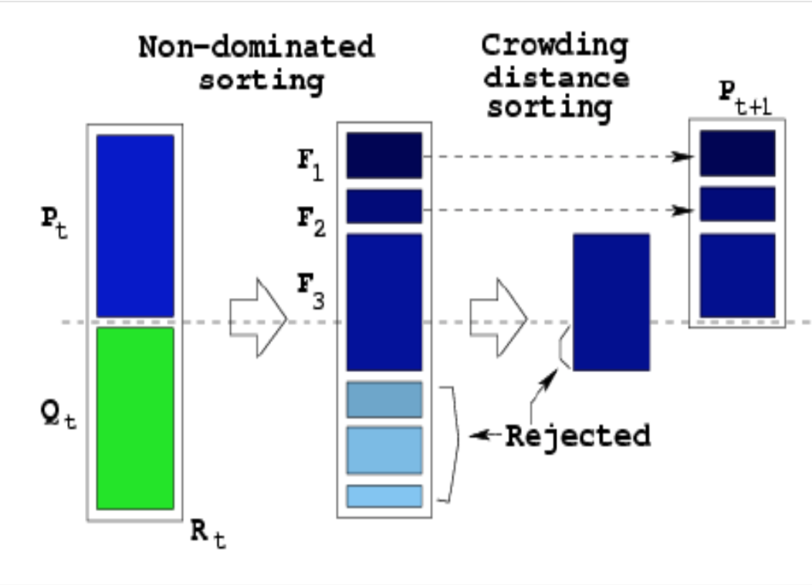

**STEP7 终止条件**